操作系统（Operating System）是计算机系统的核心和灵魂，是计算机系统必不可少的组成部分。因此它是计算机教学的核心内容，是计算机相关专业的专业核心课程，也是全国计算机专业硕士研究生入学考试专业基础统考科目之一。该课程理论与实践结合紧密，既与硬件相关又属于(系统)软件技术系列，涉及学科抽象、理论、设计3个形态，选择一套合适的教材十分重要。
《操作系统教程》(笫4版)及配套教材《Linux操作系统实验教程》通过教学达到的总体目标是:充分体现操作系统理科与工科紧密结合，理论与实践紧密结合的特点，通过课堂教学和实验环节，让理论与实践衔接起来。在理论方面，要求学生在深入理解操作系统的基本概念、原理、方法的基础上，建立起以操作系统为中心的计算机系统的系统级认识和全局性把握；在实践方面，要求学生掌握操作系统设计方法与实现技术，能够运用所学操作系统知识分析问题和解决问题。

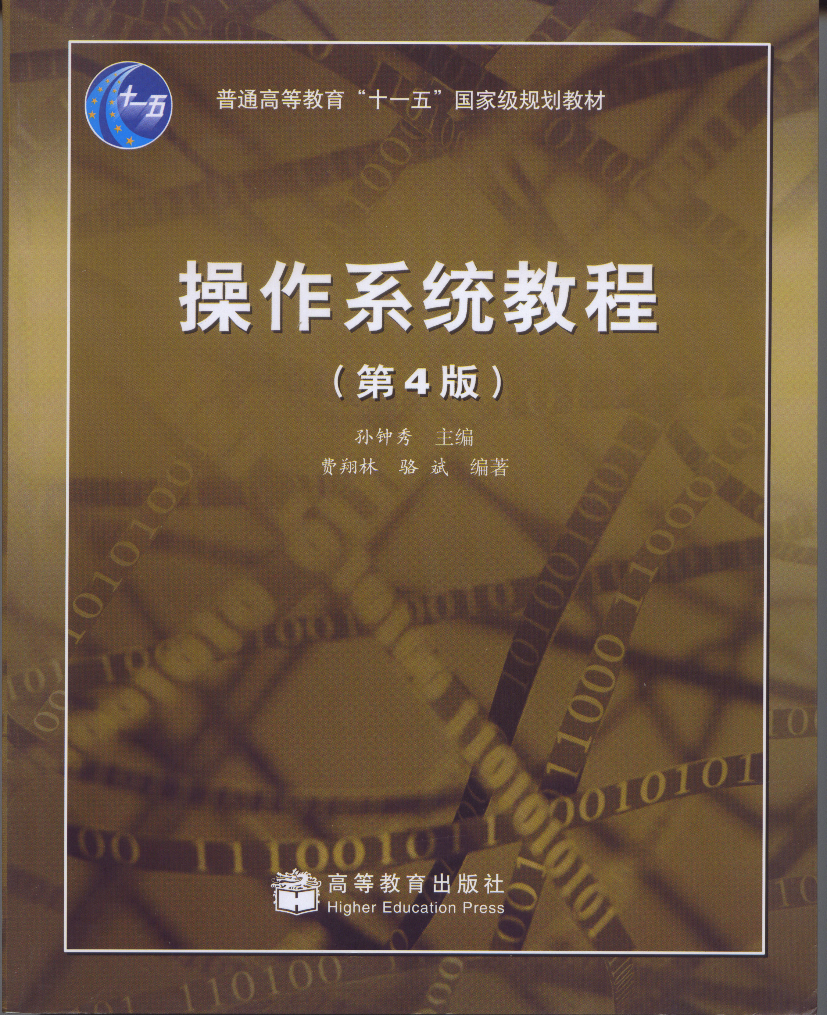
《操作系统教程》(笫4版)
- 孙钟秀 主编 费翔林 骆斌 编著
- 面向21世纪课程教材；
普通高等教育”十一五”国家级规划教材
- 2008年4月出版

本书特色：
  - 保持和发扬前版特色。在前三版的基础上进行全面修订，既致力于传统操作系统基本概念、技术和方法的阐述，又融合现代操作系统最新技术发展和应用的讨论，着眼于操作系统学科知识体系的系统性、先进性和实用性。
  - 突出重点教学内容。充分考虑大多数院校的实际教学需求，进一步精选内容、调整体系、合理组织，在教材的易读性、难点分散、循序渐进方面做出努力；重点突出操作系统资源管理技术、多道程序和并发程序设计技术、操作系统结构与设计技术、虚拟存储管理技术、进程与线程、安全和保护等重点内容。
  - 教材建设与软件产业的发展紧密结合。将成熟的基本原理与当代主流系统实例剖析相结合，有益于学生深入理解操作系统的整体概念，牢固掌握操作系统设计与实现的精髓。
  - 配套教学资源丰富。提供与教学配套的电子教案和参考资料，为任课教师提供应用题解答。此外，《Linux操作系统实验教程》与本书相配套，使课程教学与实验教学彼此呼应、原理讲授与实验环节紧密结合，掌握基本理论与提高编程能力相互并重。

使用情况：
本书目前已被南京大学、南京师范大学、南京邮电大学、南通大学、南京工程学院、解放军理工大学、南京农业大学、中国矿业大学、淮阴师范学院以及黑龙江、湖北、广西、北京、江西、湖南、广东、甘肃、安徽、新疆等地的30余所院校相关专业用作教材。

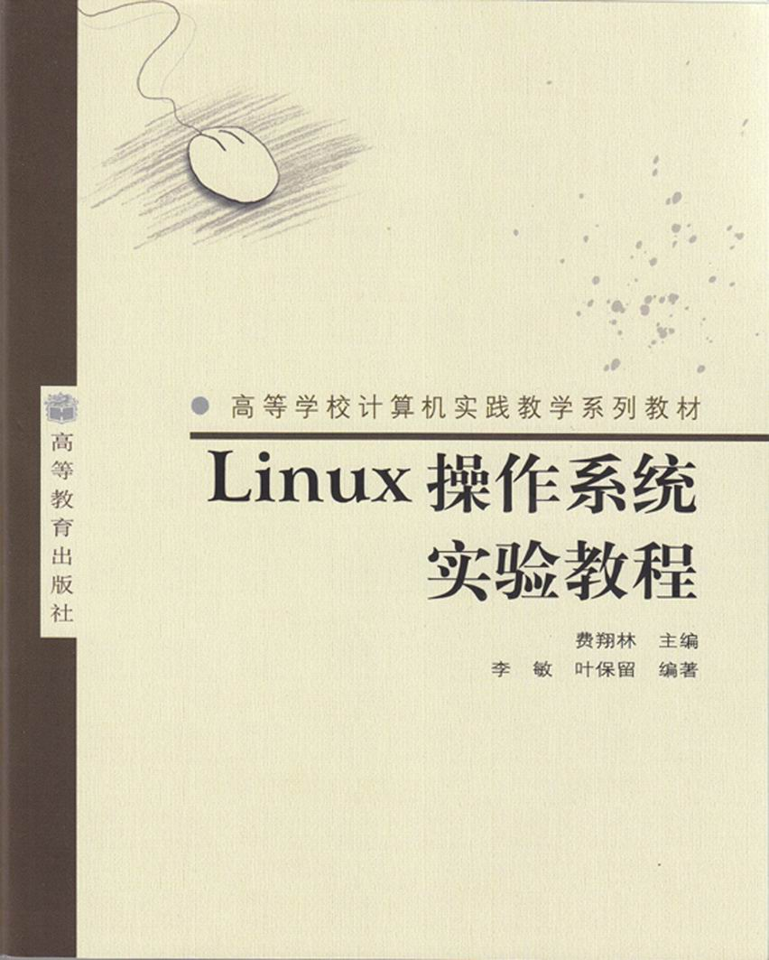
《Linux操作系统实验教程》
- 费翔林 主编 李敏 叶保留 编著
- 高等学校计算机实践教学系列教材
- 2009年4月出版

内容提要：
本书覆盖教育部计算机科学与技术教学指导委员会“计算机科学与技术专业实践教学体系与规范”和《计算机科学与技术专业规范》规定的基本实验内容，内容丰富、覆盖面广，既有用户空间编程、也有核心空间编程，实验题涉及操作系统的基本概念、原理、技术和方法；实验安排由浅入深、循序渐进。
全书共19章，第一部分（第1章～第11章）为Linux API使用与操作系统算法实验。主要内容包括Linux安装和编译、进程与线程、传统进程通信、System V IPC进程通信、Shell程序设计、页面替换算法、文件系统设计与实现、时钟与定时器、网络通信编程、事件驱动编程、综合实验等。第二部分（第12章～第19章）为Linux内核修改实验。主要内容包括内核模块、中断与系统调用、同步机制、进程调度、存储管理、虚拟文件系统、proc文件系统、驱动程序等。

本书特色：
- 操作系统是理论性与实践性并重的课程，本书力求做到课程教学与实验教学彼此呼应、原理讲授与实验环节紧密结合、掌握基本理论与提高编程能力相互并重。
- 本书注重总体规划的科学性与合理性、实验环节的实用性与可操作性；实验设计紧扣基本原理与核心技术，实验内容涵盖用户空间编程与内核设计分析；实验安排循序渐进、层层渗透，实验形式丰富多样、富有启发性。
- 书中每个(组)实验包含：实验目的、背景知识、实验内容、解决方案、程序框架。通过实验把操作系统基本原理与Linux实现机制联系起来，以此激发学生的实验兴趣，将所学知识融会贯通和综合运用，进一步提高学生分析问题和解决问题的能力。
- 本书同时提供配套的电子教案及所有已通过验证的实验题参考源码，为任课教师提供相应的技术支持。

《操作系统教程》(笫4版)、《Linux操作系统实验教程》资源下载地址：
- 中国高校计算机课程网http://computer.cncourse.com。
教材及资源联系人：
- 南京大学计算机科学与技术系，费翔林(feixl@nju.edu.cn)(原理教材)；
- 南京大学计算机科学与技术系，叶保留(yebl@nju.edu.cn (实验教材)；
- 高等教育出版社计算机分社，倪文慧(niwh@hep.com.cn)。

